项目代码： 2104-440112-04-01-560683
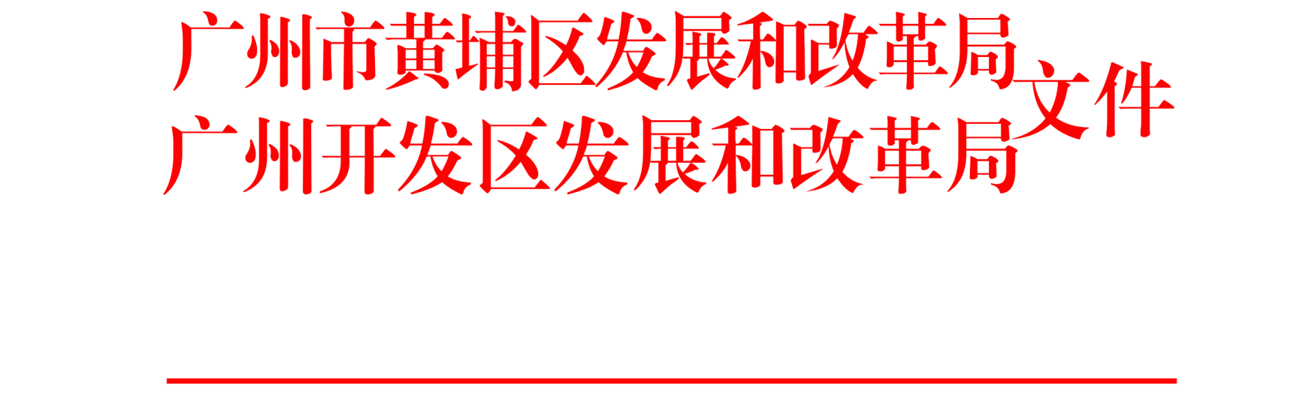

穗埔发改投批〔2022〕80号

黄埔区发展改革局 广州开发区发展改革局关于黄埔区天韵小学改扩建工程
可行性研究报告的复函

区教育局：
你单位申报的《黄埔区天韵小学改扩建工程可行性研究报告》及有关资料收悉，经研究，现函复如下：
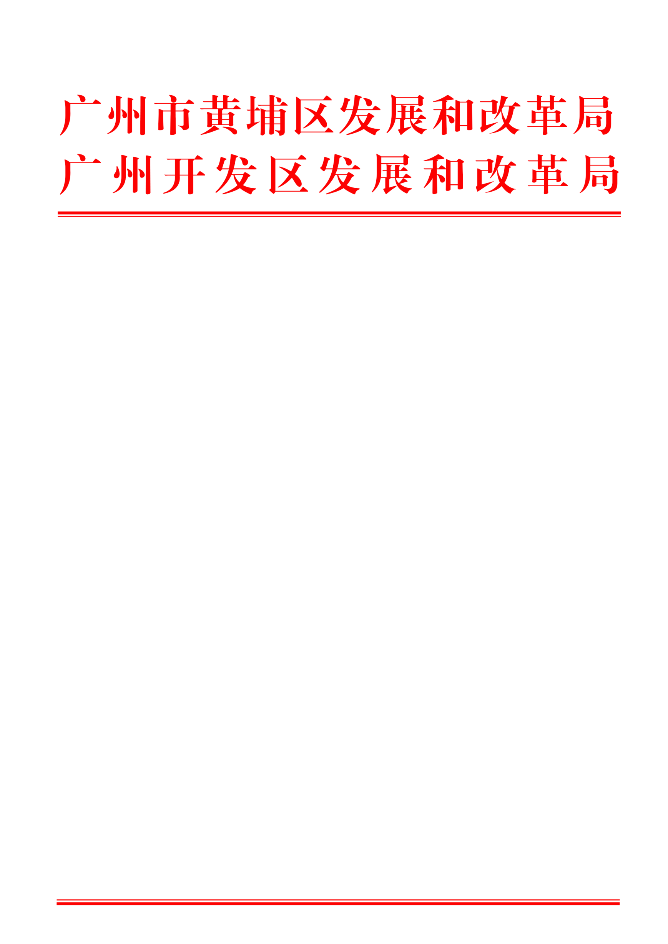
一、根据《广州市黄埔区 广州开发区政府投资工程建设项目建设方案联审决策委员会住房建设交通专业委员会关于关于黄埔区天韵小学改扩建工程建设方案联合评审会会议纪要》（会议纪要〔2022〕191号），原则同意黄埔区天韵小学改扩建工程可行性研究报告。
二、建设规模和建设内容。对天韵小学进行改扩建，改造现状教学楼约6463平方米，新建综合楼、新建架空体育馆、地下室等共计13344.98平方米，重建200米环形运动场一个，围墙550米，同时综合布置室外绿化约2110平方米，屋顶绿化500平方米。改造后总用地面积为12097.97平方米，总建筑面积为20742.98平方米。建设内容包含既有建筑物的装修改造工程，新建建筑的土建工程、安装工程、装饰装修工程以及室外场地设施改造，室外给排水、室外电气、室外消防的改造，绿化工程等。改建完成后，可实现小学24个班的办学需求，共容纳学生人数1080人。
三、投资估算及资金来源。项目总投资为14033万元，其中工程费11877万元，工程建设其他费1488万元，基本预备费668万元。建设资金来源为区财政资金。
四、建设管理模式。由天韵小学作为项目业主，区建管中心作为建设业主，采用代建制负责组织实施建设。
五、招标事项。工程招标核准意见详见附件。
六、项目立项编号：20222626002400007。
七、本审批文件有效期2年。有效期内完成下一阶段审批工作的，本审批文件持续有效；有效期届满时未完成下一阶段审批工作的，在有效期满前3个月内向我局申请延期，未办理延期手续的，本审批文件自动失效。

附件：项目招投标核准意见

（此页余下无正文）

广州市黄埔区发展和改革局 广州开发区发展和改革局
2022年9月28日

抄送：区财政局、规划和自然资源局、住房城乡建设局、市生态环境黄埔分局、审计局、海绵办、招标办、建管中心。
广州市黄埔区 | 发展和改革局办公室 2022年9月28日印发
广州开发区 | 发展和改革局办公室 2022年9月28日印发

公开方式：主动公开

附件
项目招投标核准意见
建设项目名称：黄埔区天韵小学改扩建工程
事项 | 招标范围 |  | 招标组织形式 |  | 招标方式 |  | 不采用  招标方式
事项 | 全部招标 | 部分招标 | 自行招标 | 委托招标 | 公开招标 | 邀请招标 | 不采用  招标方式
勘察 | √ |  |  | √ | √
设计 | √ |  |  | √ | √
建筑工程 | √ |  |  | √ | √
安装工程 | √ |  |  | √ | √
监理 | √ |  |  | √ | √
重要设备 | √ |  |  | √ | √
重要材料 | √ |  |  | √ | √
审核部门核准意见说明：
根据《广东省实施<中华人民共和国招标投标法>办法》及《必须招标的工程项目规定》：施工单项合同估算价在400万元人民币以上；重要设备、材料等货物的采购，单项合同估算价在200万元人民币以上；勘察、设计、监理等服务的采购，单项合同估算价在100万元人民币以上，应按规定进行招标。
该核准意见是对项目招投标工作的原则核准意见。若改变以上核准招标范围、形式和方式的，须按规定程序审批。

广州市黄埔区发展和改革局 广州开发区发展和改革局
2022年9月28日
备注：

